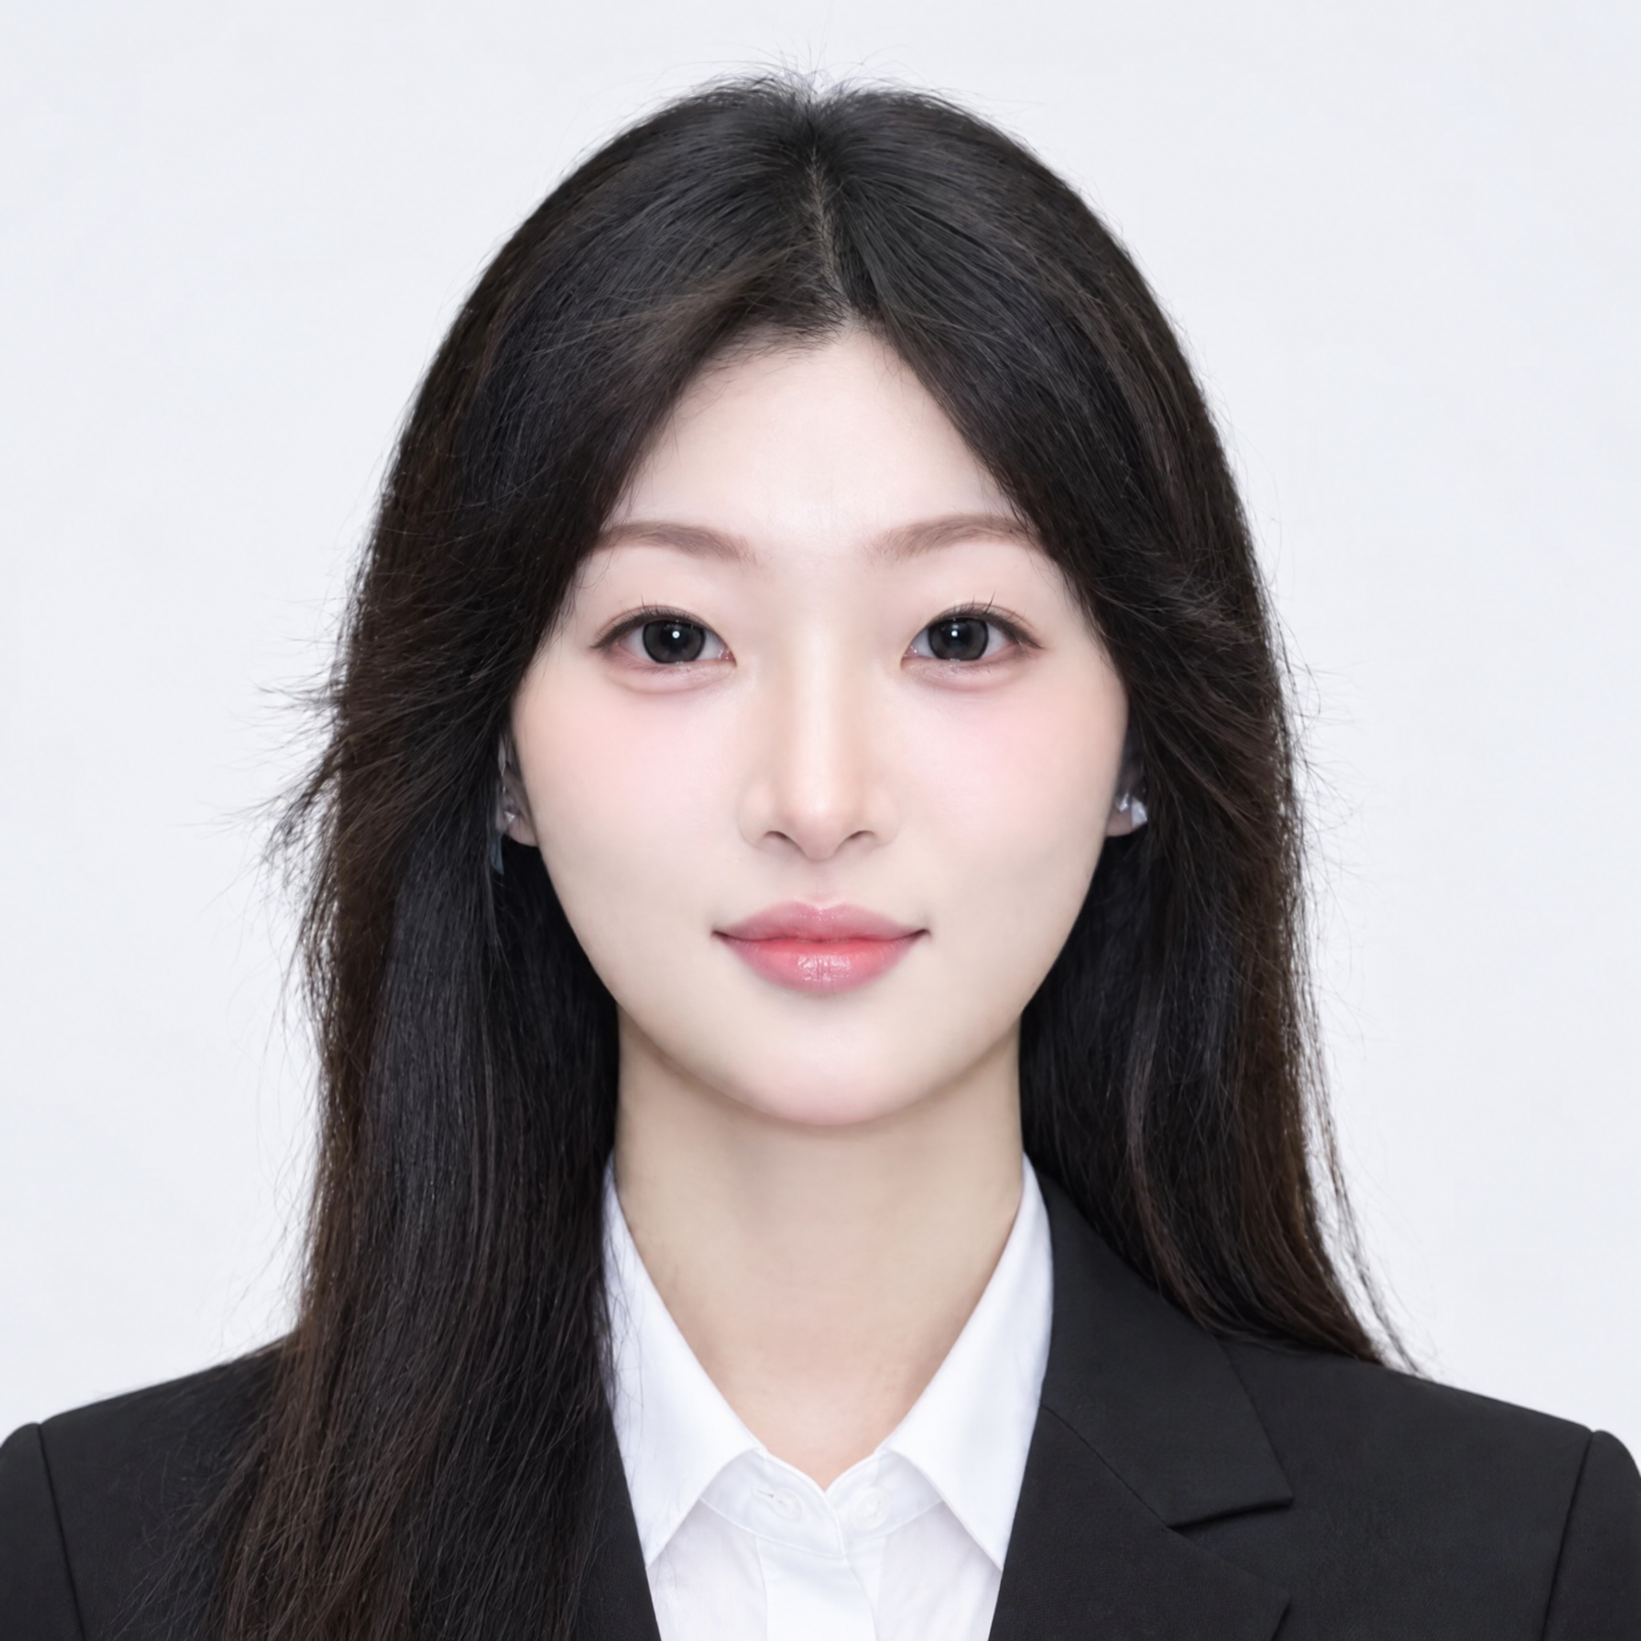
张苏玉
上海｜18706157155｜2123802656@qq.com
擅长AI生成+ 后期全流程打造爆款，拥有4000w+播放、百万商单成功案例，实现短周期稳定量产交付。
核心优势
• AI视频全流程：覆盖文生图/图生视频、MG动画、AU音频、PS封面及多平台交付，能把AI素材稳定加工成可发布成片。
• 爆款内容嗅觉：熟悉抖音/小红书/视频号/B站分发逻辑，擅长黄金三秒、搜索种草与封面设计，兼顾传播效率与品牌调性。
• 商业品控意识：有品牌植入与产品推广经验，理解brief、卖点表达与转化目标，能平衡创意表现、画面质量和商业交付。
• 数据驱动迭代：基于播放、互动等数据复盘钩子、卖点排序、镜头节奏和包装，沉淀提示词模板与SOP，持续压缩制作周期。
工作经历
上海辛巴商务咨询有限公司｜B端短视频制作 2024.12—至今
• 账号与结果：负责“FBIF食品饮料创新”视频号/B站/小红书/抖音后期与AI视觉内容，围绕行业热点、产品卖点与消费趋势产出AI视频、产品海报、MG动画及栏目包装；累计发布233条，全平台粉丝30w+，播放4000w+，获赞500w+，合作品牌100+，账号涨粉20w+，完成产品植入/推广视频50+。
• AI制作：使用Lovart、LibTV、GPT Image、小云雀、即梦等完成文生图/图生视频，产出产品KV、产品演示视频、皮克斯风格连续性动画及动效素材；以结构化提示词控制主体、场景、镜头运动、光影风格与品牌色一致性。
• 后期交付：AE制作、动效设计、MG动画与瑕疵修复；AI配音；AU处理音频、BGM、降噪与混音；PS制作封面；剪映完成字幕、花字及多平台规格包装，单条制作周期由5天优化至2天。
• 流程沉淀：搭建“选题—分镜清单—AI生成—筛选修复—AE合成—音频处理—剪映包装—多平台输出”流程，沉淀提示词模板、风格参考库与包装模板；针对闪烁、变形、穿帮、包装失真等问题建立提示词优化与筛选SOP，降低返工成本。
• 数据复盘：基于数据反馈复盘开头钩子、卖点排序、镜头节奏与封面包装，迭代亨氏薯条盒、易拉罐重复开关、DQ邦邦硬等系列内容，打造重点视频播放367w+。
项目实践
抖音/小红书账号运营｜美妆快消个人项目 2022.01—2024.11
• 冷启动与爆款：0-1搭建抖音“天才小鹅陛下”、小红书“呆头鹅”并二创孵化抖音账号；小红书一年涨粉10w+，抖音一年涨粉20w；产出1条5000w+播放现象级爆款（抖音热榜）及10条500w+内容。
• 平台策略：抖音侧用快节奏、强互动与“黄金三秒/完播率”拉动涨粉；小红书侧深耕“搜索+深度种草”，注重封面标题精准触达；成熟后建立数据驱动内容生产SOP。
• 商业变现：主导商单100+条，合作品牌包括Gucci、兰蔻、百事、苹果、华为等，覆盖美妆、快消、3C；搭建抖音社群1000+人增强私域粘性。与MCN机构合作，播放量由60w+提升至5000w+，品牌合作量提升80%，累计商单转化90+。
文体部部长｜活动统筹与宣发执行 2023.01—2024.01
• 活动统筹：负责迎新晚会、运动会等全流程落地，覆盖策划排期、分工、物料、现场执行，累计30+场，服务900+人次。
• 宣发执行：独立完成预热文案、新闻稿、海报设计与现场拍摄，按“预热—执行—总结”输出传播物料并沉淀复盘模板；基于参与与反馈优化渠道和动线，参与度提升80%。
教育背景
盐城师范学院｜地理科学本科 2021.09—2025.06
• 在校情况：GPA 3.5/4.0；多次获得二等奖学金、三等奖学金、专业奖学金。
技能
AI生成平台：Lovart、LibTV、GPT Image、小云雀、即梦｜后期：AE、AU、PS、剪映｜其他：Python、喀秋莎、英语四级

